

**Республика Дагестан**

**Министерство образования и науки республики Дагестан**

**Буйнакское районное управление образования**

**МКОУ «Акайталинская СОШ»**

**368219 РД, Буйнакский район сел. Акайтала ул.Центральная 8, тел. 8 (988) 429-03-01**

**Мероприятия**

**проведенные по реализации программы «Повышение безопасности дорожного движения», МКОУ**

**«Акайталинская средняя общеобразовательная школа» за I квартал**

1. 12 января 2021 года в МКОУ «Акайталинская СОШ» под руководством зам. директора по ВР Абакаровой И. Д. и главного инженера по труду и безопасности Меджидова Х.Х. прошел флешмоб «Соблюдай ПДД» среди учащихся 5-10 классов (57 уч.).

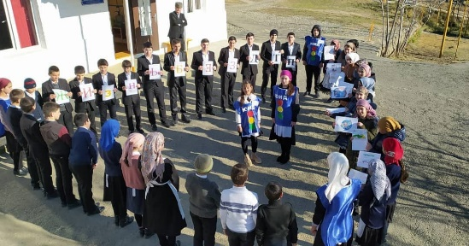

1. 28 января 2021 года в МКОУ «Акайталинская СОШ» прошла беседа «Зачем нужно соблюдать ПДД» для учащихся 5 и 8 классов с участием инспектора ДПС по Буйнакскому району, старшего сержанта полиции Мамашева Мурата Гасановича.

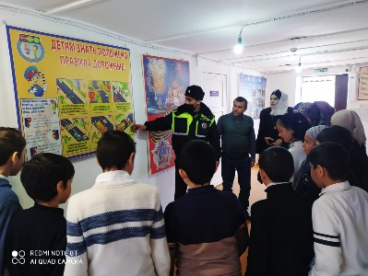 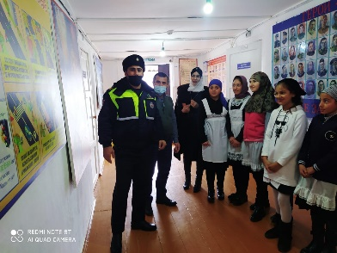

1. В феврале ученик 3 класса Губаханов Мухаммад под руководством учителя ИЗО Меджидова Х.Х.прминял участие в всероссийском конкурсе рисунков по ПДД «Мой папа и Я за безопасные дороги». И занял 1 место.

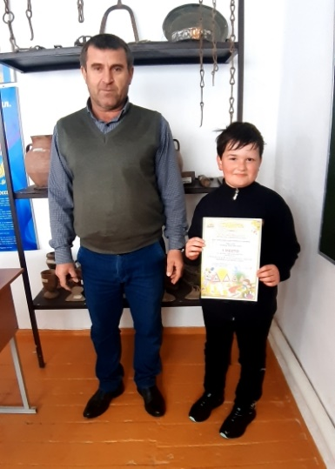

1. 20 февраля 2021 года в МКОУ «Акайталинская СОШ» Абакарова И. Д., зам. директора по ВР, провела акцию «Открытка ПДД ко Дню защитников Отечества» среди учащихся 1-4 классов (15 уч.).

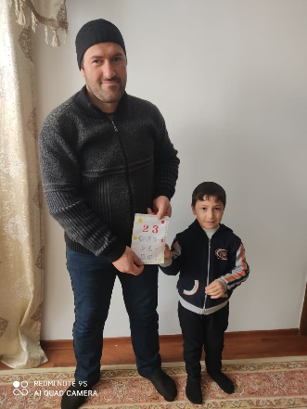

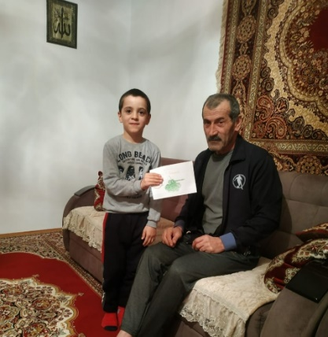

1. 4 марта 2021 года в МКОУ «Акайталинская СОШ» зам. директора по ВР Абакарова И. Д. провела открытый урок «С днем рождения, ЮИД» для учащихся 7-10 классов (54 уч.).

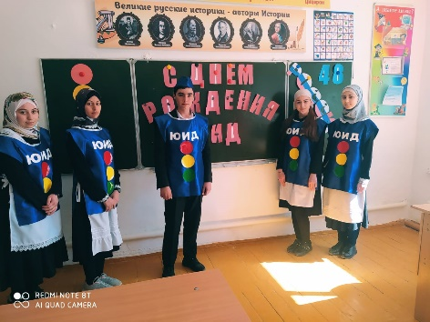 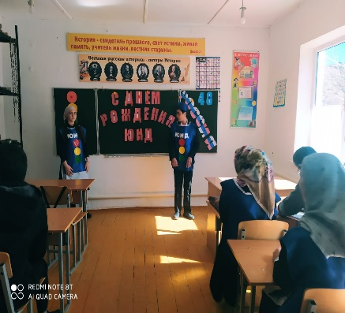

1. 3 марта 2021 года в МКОУ «Акайталинская СОШ» под руководством главного инженера по труду и безопасности Меджидова Х.Х. прошла акция «Мы за БДД» среди учащихся 5, 8,9 классов (13 уч.)

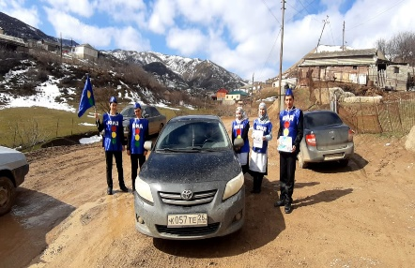 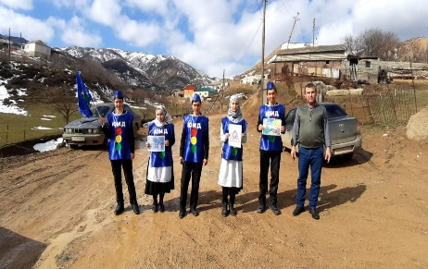

## Директор школы: /Л. А. Губаханов/